US : HOME

- Description :
La page d'accueil (Home) est conçue pour présenter divers widgets, permettant ainsi une personnalisation et une visualisation efficace des informations.

Il existe deux types de widgets que nous allons détailler ci-dessous :
- Widgets d'administration :
Ces widgets sont dédiés à la gestion et à l'administration
- Widgets d'indicateurs :
Ces widgets sont axés sur la visualisation des indicateurs de performance clés (KPI) et des statistiques pertinentes.

- Objectif :
  - Structuration des widgets sur la Page d'Accueil
  - Implémentation des widgets

- Réalisation
  - Configuration
Dans la configuration de la solution par script SQL
- Création deux type
  - Administration
  - Indicateurs
- Pour la phase 1, nous implémentons 3 widgets :
  - Administration :
    - Clients
    - Abonnements
  - Indicateurs :
    - Nombre des employées

Dans la configuration de la société :
  - Il faut ces menus seront affichés
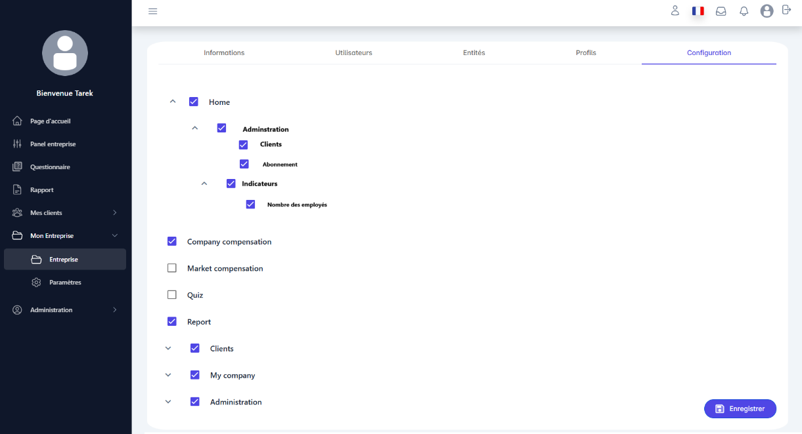

Attention : il est nécessaire de créer des scripts pour garantir l'ajout des widgets pour les clients existants dans l'environnement de staging,.

  - Emplacement des widgets :
  - Mise en place des widgets fixe sur la page d’accueil
- Item Home : correspond au widgets Indicateurs
- Item Administration : correspond au widgets Administration
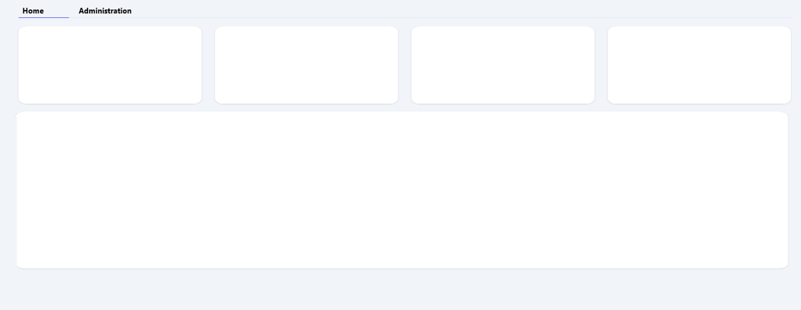

    - Widgets :
Abonnements | 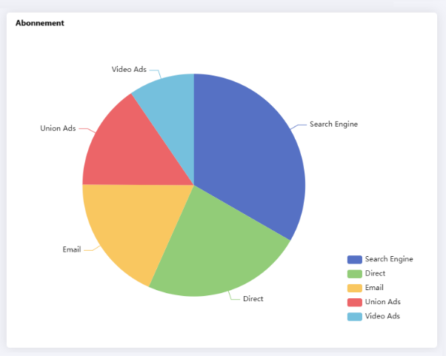 | Calculer le nombre des abonnements par type
Clients | 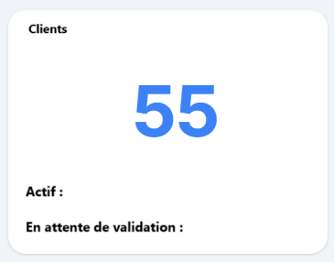 | Nombre des clients par status
Nombre des employées | 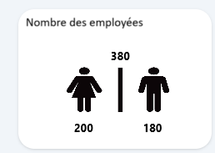 | Nombre des employées par compangy  Il faut se baser sur la table compensation > Genre

